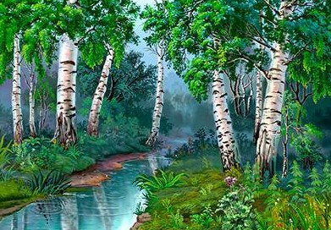
Пробегая по влажной лесной темноте, посреди болот и мхов, ручей жалобно роптал, что лес закрывает от него и ясное небо, и далёкую окрестность, не пропускает к нему ни ясных лучей солнца, ни шаловливого ветерка.
— Хотя бы пришли люди и вырубили этот несносный лес! — журчал ручей.
— Дитя моё! — кротко отвечал ему лес.
— Ты ещё мал и не понимаешь, что моя тень хранит тебя от иссушающего действия солнца и ветра, что без моей защиты высохли бы быстро твои ещё слабые струи. Погоди, наберись прежде силы под моей тенью, и тогда ты выбежишь на открытую равнину, но уже не слабым ручейком, а могучей рекой. Тогда, без вреда для себя, будешь отражать ты в своих струях блестящее солнце и ясное небо, будешь безопасно играть с могучим ветром.

